МИНОБРНАУКИ РОССИИ

**ФЕДЕРАЛЬНОЕ ГОСУДАРСТВЕННОЕ БЮДЖЕТНОЕ ОБРАЗОВАТЕЛЬНОЕ УЧРЕЖДЕНИЕ**

**ВЫСШЕГО ОБРАЗОВАНИЯ**

**“ВОРОНЕЖСКИЙ ГОСУДАРСТВЕННЫЙ УНИВЕРСИТЕТ”**

Факультет компьютерных наук

Кафедра информационных систем и технологий

Кулинарная книга

Курсовой проект

09.03.02 Информационные системы и технологии

Информационные системы в телекоммуникациях

Зав. кафедрой _______________ Э.К. Алгазинов

Преподаватель _______________ В.С. Тарасов

Руководитель _______________ И.Ю. Иванов

Обучающийся _______________ Е.Л. Махнова

Обучающийся _______________ Д.А. Степин

Обучающийся _______________ К.И. Терезанов

Воронеж 2019

Содержание

Содержание 2

Введение 3

**1.** **Анализ предметной области** 3

1.1 Анализ средств реализации 4

1.2 Постановка задачи 5

**2.** **Графическое описание работы системы** 6

2.1 Модульная схема 6

2.2 Диаграммы 6

2.2.1 Диаграмма прецедентов 7

2.2.2 Диаграмма классов 9

2.2.3 Диаграмма активности 10

2.2.4 Диаграмма состояний 11

2.2.5 Диаграмма последовательностей 12

2.2.6 Диаграмма кооперации 12

2.2.7 Схема базы данных 13

2.2.8 Диаграмма объектов 14

**3.** **Реализация** 15

4. Тестирование 16

Заключение 17

Список используемой литературы 18

# Введение

Перед нами стоит задача разработки сайта, который поможет людям находить нужные им рецепты, ведь все они будут находиться в одном месте.

Не каждый сможет позволить себе особо дорогие блюда, также у людей может не быть большого количества времени на приготовление блюда, может им надо приготовить большое количество разных блюд на праздничный стол, и им необходимо будет знать: успеют ли они по времени. А также важна сложность приготовления, так как есть люди только начинающие познавать искусство приготовления блюд, а есть уже профессионалы, которые с легкостью сделают кулинарный шедевр.

Для этого пользователям будет предоставлена возможность выбрать наиболее приемлемые рецепты по цене, по сложности приготовления, по затраченному времени, чтобы облегчить процесс выбора.

Также у нашего сайта должен быть таймер, который поможет следить за шагами рецепта, у которых установлено временное ограничение, для облегчения контроля над приготовлением.

1. **Анализ предметной области**

Встретившись с заказчиком, мы выяснили, что нам нужно разработать сайт, который будет аккумулировать все кулинарные рецепты, который будет иметь удобный поиск, удовлетворяющий критериям, описанным далее.

Важной особенностью нашего приложения будет возможность поиска рецепта по имеющимся ингредиентам, так как не всегда есть время, чтобы сходить в магазин за недостающими продуктами, или человек не знает, что можно приготовить из имеющихся у него продуктов, или захотел найти какое-то новое блюдо из них, чтобы разнообразить свой стол. Данный поиск позволит сильно сократить время поиска нужного рецепта.

Каждый пользователь сможет пользоваться поисковиком сайта, чтобы выбрать:

* блюдо нужной ему сложности в приготовления
* ограничения (например: вегетарианское или диетическое блюдо)
* приемлемую цену (пользователь может задать выбор по цене от и до)
* блюдо по названию (если точно знает, что хочет приготовить)
* блюдо по имеющимся у него ингредиентам
* блюдо по типу (ужин, завтрак, десерт)
* блюдо по затрачиваемому времени приготовления (только для авторизированных пользователей)

Зарегистрировавшийся пользователь сможет добавлять свой рецепт на сайт, получит возможность отмечать выполненные шаги рецепта прямо на сайте, для этого нужно сделать кликабельным каждый шаг рецепта. Также сможет воспользоваться таймером, ведь часто людям приходится сталкиваться с конкретно указанным в рецепте временем, которое нужно для выполнения какого-либо процедуры во время приготовления. Чтобы люди могли не следить за часами, а спокойно могли отвлечься на другие дела, приложение должно предоставить удобный таймер, который оповестит о завершении выполняемой процедуры приготовления блюда.

## 1.1 Анализ средств реализации

Для реализации данного проекта был выбран язык программирования Python. Основание:

* Огромное количество библиотек
* Высокая расширяемость
* Широкое распространение

Веб-фреймворк Flask был выбран в качестве основы реализуемого проекта. Основание:

* Легковесность
* Отсутствие жесткой структуры, что позволяет самому выбирать модули под конкретную задачу.

В качестве СУБД была выбрана SQLite. Основание:

* Простота в работе
* Масштабируемость
* Высокая производительность
* Удобство в работе с большими данными

При разработке элементов front-end были использованы HTML, CSS, Bootstrap.

## 1.2 Постановка задачи

**Условия задачи:** Разрабатываемый проект представляет собой приложение для хранения рецептов различных блюд. Готовая система обеспечит возможность просмотра и предложения новых блюд, а также возможность поиска необходимого вам рецепта и просмотр времени, за которое это блюдо готовится

**Сроки выполнения работы:** Февраль 2019 года – октябрь 2019 года.

**Основания для разработки:** В современных условиях человек редко находит время, чтобы приготовить домашнюю еду, поэтому мы решили сделать кулинарную книгу, которая поможет каждому облегчить приготовление блюд.

**Характеристика объекта разработки:** Готовое приложение подразумевает облегчение процесса приготовления блюд, повышение качества приготовления и уменьшение потраченного времени на приготовление блюд.

**Цель:** Разработать приложение для хранения рецептов различных блюд

**Сфера использования:** Повседневная жизнь

**Основные требования:**

* + Регистрация и авторизация пользователей.
  + Для неавторизированного пользователя – поиск и просмотр рецептов блюд
  + Для авторизированного пользователя – просмотр и возможность предложения своих рецептов, а также задание ограничения времени на приготовление блюда.

**Входная информация:** Наименование блюд, напитков, ингредиентов, количество ингредиентов, количество времени, необходимое для приготовления блюда и примерная стоимость.

**Требования к программному обеспечению:** Система должна работать в современных версиях браузеров Google Chrome, Mozilla Firefox.

**Эффективность:** Все web-страницы, генерируемые системой, должны полностью загружаться не более чем за 5 секунд. Загрузка ответов на запросы на экран должна занимать не более 7 секунд после того, как пользователь отослал запрос

**Безопасность:** Пользователи обязательно регистрируются для выполнения всех операций. Неавторизованным пользователям запрещено предлагать свои рецепты.

1. **Графическое описание работы системы**

## 2.1 Модульная схема

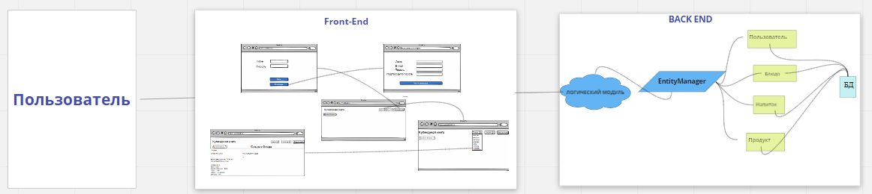

Рисунок 1

## 2.2 Диаграммы

Ниже приведены следующие диаграммы, описывающие работу системы:

* Диаграмма прецедентов.
* Диаграмма классов.
* Диаграмма активности.
* Диаграмма состояний.
* Диаграмма последовательности.
* Диаграмма кооперации.
* Схема базы данных.
* Диаграмма объектов.

### 2.2.1 Диаграмма прецедентов

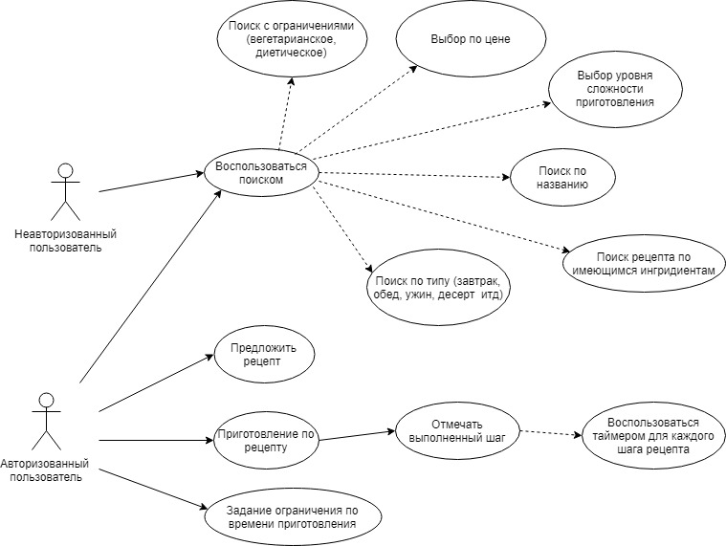

Рисунок 2 Диаграмма вариантов использования

Данная диаграмма описывает различные вариантов использования системы. Ниже представлено краткое описание каждого из вариантов.

**Предложить рецепт**

В данном варианте использования авторизованный пользователь может добавить в систему свой рецепт.

**Приготовление по рецепту**

В данном варианте использования авторизованный пользователь получает дополнительные возможности.

**Отмечать выполненный шаг**

В данном варианте использования авторизованный пользователь может отмечать каждый выполненный шаг рецепта, воспользовавшись этой дополнительной возможностью.

**Задание ограничения по времени приготовления**

В данном варианте использования авторизованный пользователь может воспользоваться поиском с ограничением рецепта по времени приготовления.

**Воспользоваться поиском**

В данном варианте использования неавторизованный пользователь может воспользоваться поиском с различными ограничениями-фильтрами.

### 2.2.2 Диаграмма классов

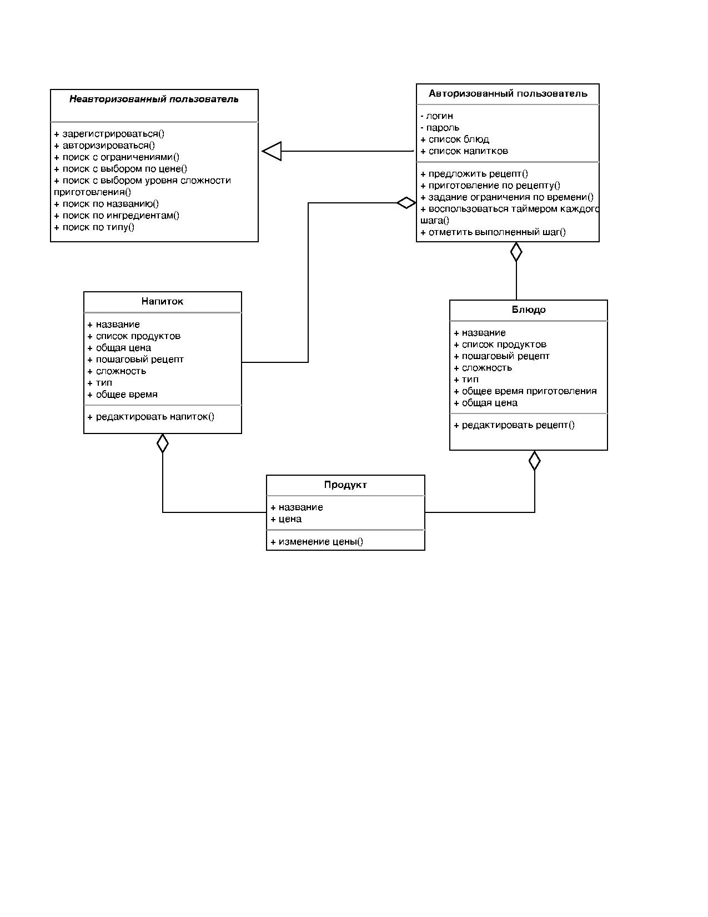

Рисунок 3 Диаграмма классов

В соответствии со схемой базы данных, back-end часть приложения имеет пять классов сущностей (Неавторизированный пользователь, авторизированный пользователь, блюдо, напиток и продукт) с полями, соответствующим таблицам базы.

### 2.2.3 Диаграмма активности

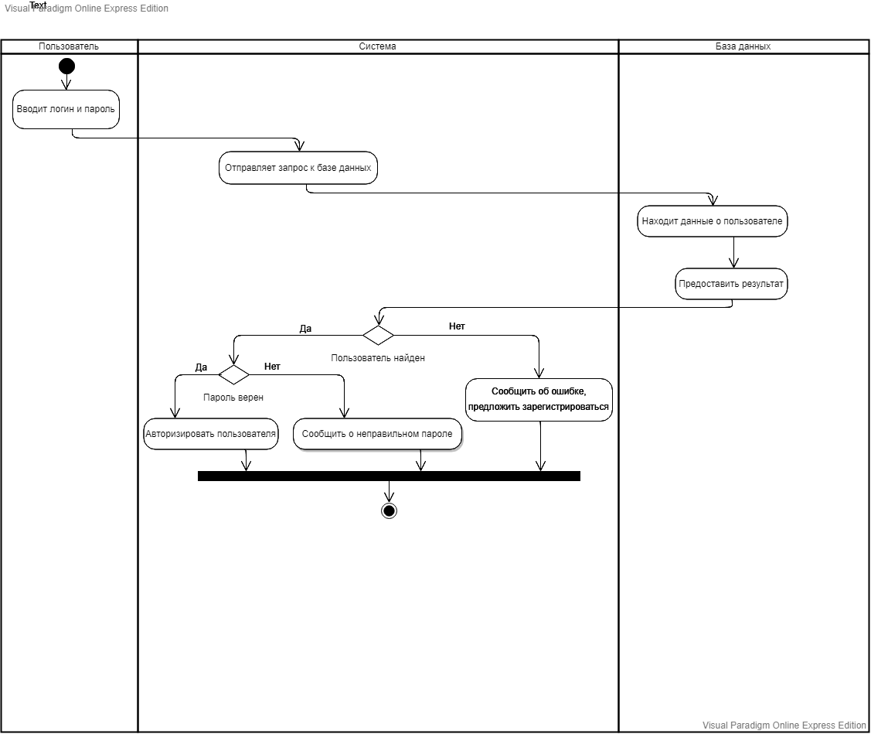

Рисунок 4 Диаграмма активности

На диаграмме активности представлен процесс регистрации и входа в личный кабинет. При нажатии на кнопку «Войти» система направляет пользователя на экран, где он может ввести свой логин и пароль, система обрабатывает этот запрос, база данных предоставит результат, если такой пользователь зарегистрирован и пароль верен, то система авторизует данного пользователя, если пароль неверен, то система сообщит о неправильном пароле, и если такой пользователь не зарегистрирован, то система выдаст сообщение об ошибке и предложит зарегистрироваться.

### 2.2.4 Диаграмма состояний

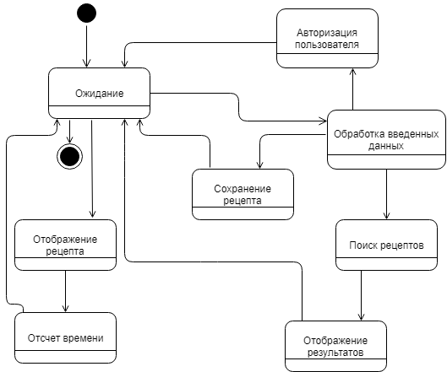

Рисунок 5 Диаграмма состояний

На этой диаграмме отображены состояния системы при поиске рецептов, авторизации, добавлении рецепта, а также его отображении.

### 2.2.5 Диаграмма последовательностей

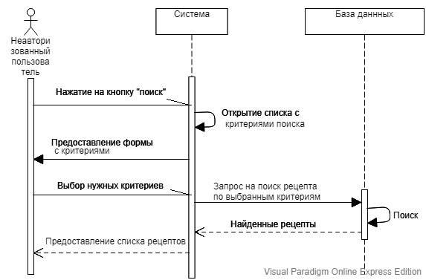

Рисунок 6 Диаграмма последовательностей

На диаграмме последовательности изображены процесс поиска рецепта по нужным критериям пользователя. Пользователь нажимает на кнопку «Поиск», система открывает ему выпадающий список с критериями поиска, пользователь выбирает нужные критерии, задает значения, по которым в базе данных происходит поиск рецептов, найденные рецепты система предоставит пользователю.

### 2.2.6 Диаграмма кооперации

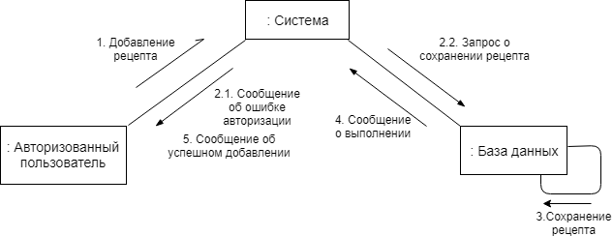

Рисунок 7 Диаграмма кооперации

В данной диаграмме показан процесс добавления рецепта, и если пользователь не авторизован, то ему вернется сообщение об ошибке авторизации.

### 2.2.7 Схема базы данных

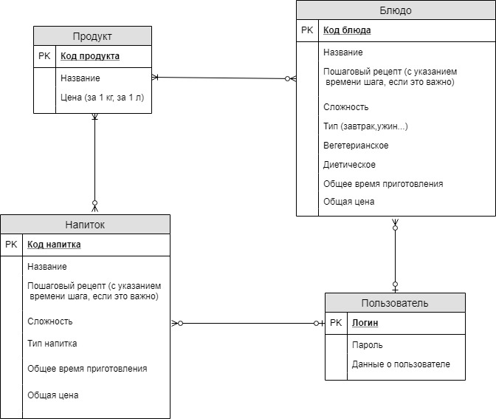

Рисунок 8 Схема базы данных

### 2.2.8 Диаграмма объектов

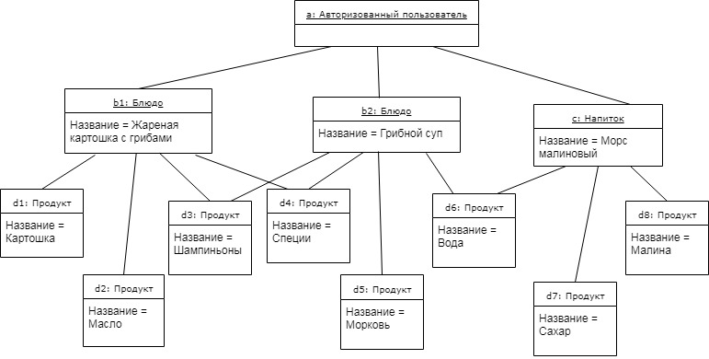

Рисунок 9 Диаграмма объектов

На диаграмме объектов представлен пример экземпляров классов-сущностей. Поля проинициализированы в соответствии с объектной моделью, изображённой на диаграмме классов. На некоторого Авторизованного пользователя ссылаются два экземпляра сущности Блюдо и один экземпляр сущности Напиток, а к этим сущностям ссылаются конкретные сущности Продукты, которые используются в данном рецепте.

1. **Реализация**

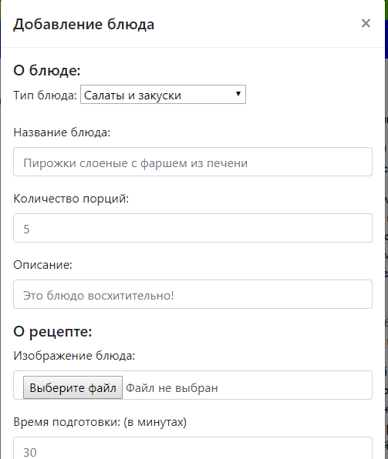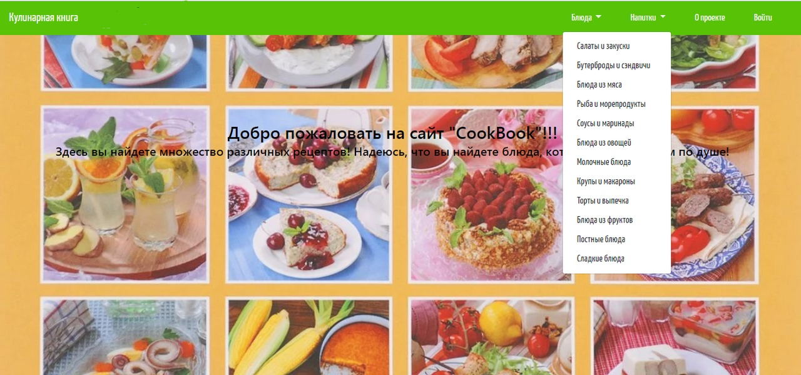

1. 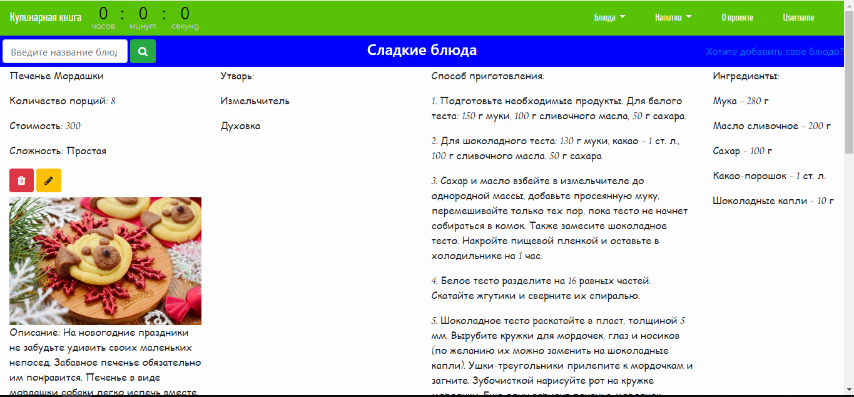Тестирование

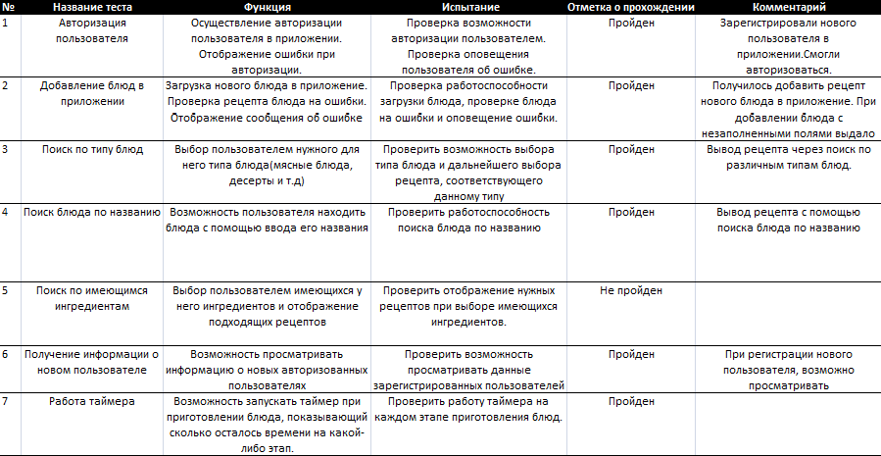

Заключение

В ходе выполнения был проведен анализ предметной области сайтов кулинарии, были составлены диаграммы активности, состояния, прецедентов, последовательностей, коммуникаций и развертывания.

Результатом выполнения был реализован кулинарный сайт по поиску и предложению кулинарных рецептов, которое реализует следующие возможности:

* войти;
* найти товар, применяя к нему фильтры поиска.

Также для авторизованного пользователя в дополнение к возможностям неавторизованного пользователя приложение обеспечивает следующие возможности:

* выйти из аккаунта.

Тем не менее, требования к системе были реализованы не в полной мере. В частности, не был до конца проработан блок взаимодействия с внешним API. Данный функционал является частью перспектив разработки приложения, который необходимо реализовать в будущем.

Список используемой литературы

1. Уроки по работе с Flask <https://pythonru.com/uroki>
2. Туториал по SQLAlchemy [https://www.sqlalchemy.org/library.html#tutorials](https://vk.com/away.php?to=https%3A%2F%2Fwww.sqlalchemy.org%2Flibrary.html%23tutorials&cc_key=)
3. Туториал по работе с Marshmallow API  
   [https://flask-marshmallow.readthedocs.io/en/latest/](https://vk.com/away.php?to=https%3A%2F%2Fflask-marshmallow.readthedocs.io%2Fen%2Flatest%2F&cc_key=)